УТВЕРЖДАЮ:
Заведующий МАДОУ № 35
Г. Апатиты
Дзержинского,21 (1 корпус)
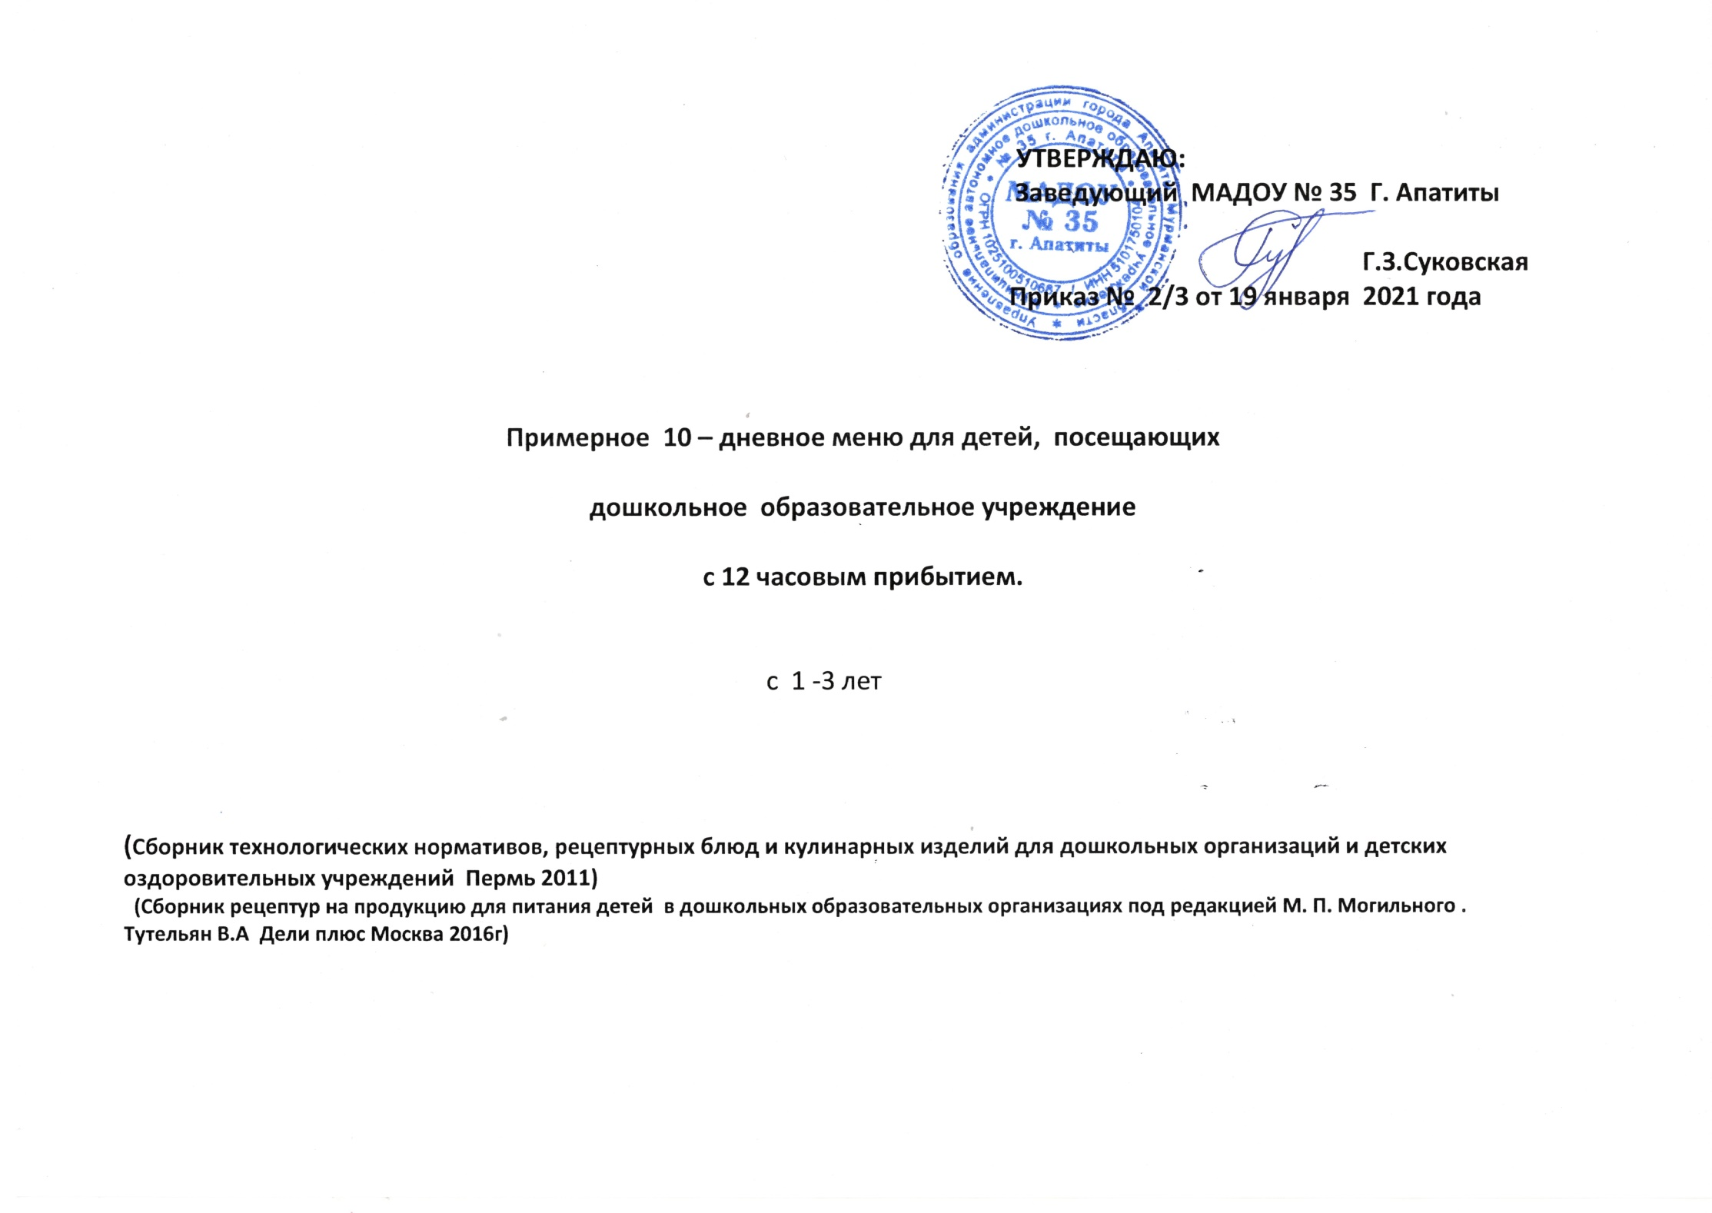
Г.З.Суковская
Приказ № 2021 год

Примерное 10 – дневное меню для детей, посещающих

дошкольное образовательное учреждение

с 12 часовым прибытием.

с 1 -3 лет
1 корпус

(Сборник технологических нормативов, рецептурных блюд и кулинарных изделий для дошкольных организаций и детских оздоровительных учреждений Пермь 2011)
(Сборник рецептур на продукцию для питания детей в дошкольных образовательных организациях под редакцией М. П. Могильного .
Тутельян В.А Дели плюс Москва 2016г)

8 день(среда)

№  Т.К. | Наименование блюда | Выход | Наименование продуктов |  | Вес в граммах  брутто | Вес в граммах  нетто | Б | Ж | У | К | В1 | В2 | С | Са | Fе
161 | Завтрак  Каша кукурузная молочная жидкая | 170 | Крупа кукурузная  Сахар  Масло слив.  Молоко  Вода |  | 20  3  3  150  50 | 20  3  3  150  50 | 1.7 | 2.76 | 9.94 | 85.55 | 0,11 | 0,06 | 0,28 | 107.4 | 0.47
391 | Кофейный напиток с молоком( 1вар) | 150 | Коф. напиток  порошок  Сахар  Молоко  Вода |  | 0,016  10  100  50 | 0,016  10  100  50 | 2,09 | 0,03 | 14,85 | 67,9 | 0,02 | 0,05 | 0,75 | 85,35 | 0.1
187 | Яйцо отварное | 40 | Яйцо |  | 1шт | 40 | 3.0 | 2.6 | 0.24 | 30.9 | 0.02 | 0.06 | 0.00 | 7.3 | 0.62
496 | Бутерброд с маслом  (2вар) | 40 | Масло слив.  Хлеб |  | 5  35 | 5  35 | 1,79 | 4,07 | 12,51 | 96,65 | 0,02 | 0,02 | 0,00 | 4,8 | 0,19
 | Итого завтрак: | 350 |  |  |  |  | 8.58 | 9.46 | 37.5 | 281.0 | 0,17 | 0,19 | 1,03 | 204,8 | 1,58
407 | 2-й завтрак  Сок | 180 | Сок |  | 180 | 180 | 2.3 | 2.15 | 11.0 | 68.0 | 0,01 | 0,01 | 2,0 | 7,0 | 0.2
28 | Обед  Салат из моркови с зеленым горошком | 40 | Морковь  Зел. Гор.  Масло раст. |  | 25  15  5 | 20  12  5 | 1,0 | 2,64 | 2,87 | 48,0 | 0.05 | 0,02 | 0,92 | 8.32 | 0,27
64 | Рассольник ленинградский | 160 | Бульон курин.  Огурец сол.  Картофель  Лук реп.  Морковь  Крупа  Масло слив.  Сметана |  | 100  15  60  12  12  5  4  5 | 100  10  45  10  10  5  4  5 | 2.32 | 3.57 | 6.74 | 80.0 | 0.03 | 0.02 | 3.0 | 15.6 | 0.34
288 | Курица в соусе с томатом | 60 | Кура  Морковь  Лук реп.  Мука пшен.  Том. паста  Чеснок  Сметана  Масло раст. |  | 110  12  12  4  5  2  5  4 | 96  10  10  4  5  2  5  4 | 4,52 | 3.93 | 8.21 | 95,0 | 0.03 | 0.02 | 3.41 | 14.8 | 0.43
306 | Макаронные изделия отварные | 110 | Макарон.изд.  Масло слив. |  | 28  3 | 28  3 | 3.66 | 5.38 | 16.6 | 105.28 | 0.03 | 0.01 | 0.00 | 7.59 | 0.61
409 | Напиток из шиповника | 150 | Сахар  Шиповник |  | 8  10 | 8  10 | 1.0 | 0,00 | 19.7 | 91.1 | 0,00 | 0,00 | 0,11 | 42,27 | 1,18
 | Хлеб ржаной | 40 | Хлеб ржаной |  | 40 | 40 | 2,64 | 0,48 | 13,68 | 72,0 | 0,08 | 0,09 | - | 14,0 | 1,56
 | Итого обед: | 560 |  |  |  |  | 15,14 | 16.0 | 67.8 | 491.38 | 0.23 | 0.16 | 7.74 | 104.09 | 4.58
406  58  90 | Полдник  Простокваша  Гренка  Фрукты  Итого полдник: | 135  20  95  250 | Простокваша  Батон  Фрукты |  | 135  20  108 | 135  20  95 | 3.9  2,1  0,4  6.4 | 3.9  0,66  0,4  6.8 | 5.74  5,94  10,4  29.0 | 12.66  90,3  45,0  210.7 | 0,03  0,04  0,03  0,1 | 0,150  0,05  0,02  0,22 | 0,7  -  10,0  10,7 | 120  7,8  16,0  143,8 | 0,1  0,48  2,20  2,78
221 | Ужин  Рыба запеченная с картофелем по русски | 190 | Рыба (филе)  Картофель  Масло слив.  Мука пшен. |  | 60  170  3  7 | 57  110  3  7 | 8.6 | 10.8 | 31.06 | 218.06 | 0.12 | 0.06 | 3.09 | 23.65 | 0.87
381 | Чай с сахаром | 170 | Чай-заварка  Сахар |  | 0,5  8 | 0,5  8 | 0,00 | 0,00 | 11,4 | 45.76 | 0,00 | 0,00 | 0,87 | 2,19 | 0,67
 | Батон | 40 | Батон | 40 |  | 40 | 2.1 | 0.66 | 5.94 | 90.3 | 0,01 | 0,00 | 0,02 | 4,5 | 0,27
 | Итого ужин: | 400 |  |  |  |  | 10.7 | 11.46 | 48.4 | 354.1 | 0.17 | 0.07 | 3.96 | 34.59 | 2.32
 | Итого за день: |  |  |  |  |  | 43.12 | 45.87 | 193.74 | 1405.2 | 0.68 | 0.65 | 25.43 | 494.28 | 11.46

